江苏省泰州市第二中学附属初中2014-2015学年八年级1月调研考试物理试题及答案
命题：季 峰 校对：叶瑞国
成绩__________
请将答案写在答题纸上
一、选择题（每小题只有一个正确答案，每题2分，共24分）
1.下列措施中，属于在传播过程中减少噪声的是
A.改进汽车发动机的性能使它的振动减弱 B.在居民楼靠近马路的一面植树造林
C.用手捂住耳朵 D.禁止在市区燃放烟花爆竹
2.据有关资料报道：目前全球海水淡化日产量约为3500万产方米，其中80%用于饮用水，解决了1亿多人的用水问题.现在所用的海水淡化的方法有很多种，其中一种是蒸馏法，即将海水中的水蒸发而把盐留下，再将水蒸气冷凝为液态的淡水.以上过程涉及到关于水的物态变化有
A.汽化 凝固 B.汽化 液化 C.液化 凝华 D.升华 凝华
3.如图所示的四种现象中，由光的直线传播形成的是
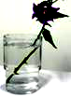
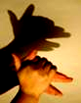
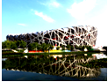
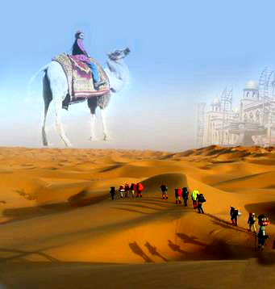

A.海市蜃楼 B.水面“折”枝 C.水中倒影 D.手影
4.物体在平面镜中像的大小取决于
A.平面镜的大小 B.平面镜放置的高低 C.物体本身的大小 D.物体到平面镜的距离
5.“猴子捞月”的寓言故事说，猴子看到井中有个月亮，以为月亮掉进井水中了，以下说法中正确的是
A.水中的月亮到水面的距离比天上的月亮到水面的距离近
B.水中出现月亮属于光的直线传播
C.水中出现月亮属于平面镜成像
D.水中的月亮比天上的月亮小
6.光的世界丰富多彩，下列光学器件在生活中具有广泛的应用.其中符合成像规律的是
A.平面镜成像时，像、物到平面镜的距离相等
B.投影仪成像时，物距大于二倍焦距
C.放大镜成像时，物距大于一倍焦距
D.照相机成像时，物距在一倍焦距和二倍焦距之间
7.把凸透镜对准太阳光，可在距凸透镜20cm处得到一个最小最亮的光斑，若将一物体放在此透镜前30cm处，可在凸透镜的另一侧得到一个
A.倒立放大的实像 B.倒立缩小的实像 C.正立放大的虚像 D.正立、缩小的实像
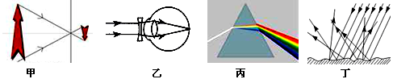
8.下列光学现象及其解释正确的是

A.图甲中，小孔成的是倒立的虚像
B.图乙中，人配戴的凹透镜可以矫正远视眼
C.图丙中，白光通过三棱镜能分解成红、橙、黄、绿、蓝、靛、紫七色光
D.图丁中，漫反射的光线杂乱无章不遵循光的反射定律
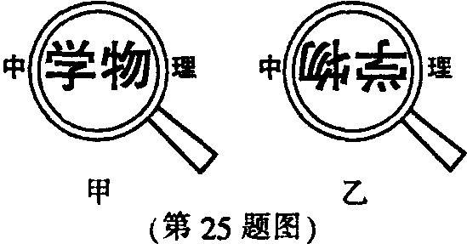
9.小明用凸透镜先后两次观察书本上的字，看到如图所示两种情
景.以下说法中正确的是
A.甲图中成的是实像；乙图中成的是虚像
B.甲图中书本在凸透镜2倍焦距以外；乙图中书本在凸透镜l
倍焦距以内
C.甲图中凸透镜靠近书本，所成的像变小；乙图中凸透镜远离书本，所成的像也变小
D.甲图中成像规律可应用于投影仪；乙图中成像规律可应用于照相机
10.在探究凸透镜成像规律的实验中，出现图中所示的情景，说法正确的是
A.③是②的像 B.③是①的像 C.④是①的像 D.⑤是②的像
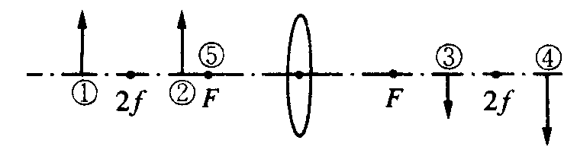

11.测量就是将待测量与标准量的比较，对生活中常见物体尺度的感悟是提高估测能力的基础.以下对常见物体尺度的估测中正确的是
A.物理课本的宽度约为16.9m B.中学生的高度约为1.6cm
C.普通教室的高度约为4dm D.自行车车轮直径约为0.8m
12.一辆轿车行驶的速度是100km／h，一辆自行车前进的速度是5m／s，这表明
A.轿车行驶的路程一定比自行车多 B.轿车一定始终在自行车前面
C.自行车的运动时间一定比轿车长 D.轿车运动得一定比自行车快
二、填空题（每空1分，共28 分）
13.“让我们荡起双浆，小船儿推开波浪，海面倒映着美丽的白塔，四周环绕着绿树红墙，小船轻轻飘荡在水中，迎面吹来了凉爽的风……”.大多数同学是唱着这支优美的歌曲长大的，歌词中含有许多的物理知识.请回答：
（1）风使同学们感到凉爽，主要原因是流动的空气加快了人身上汗液的 .
（2）海面倒映的白塔是光的 （选填“反射”或“折射”）而形成的 像.
14.目前光污染越来越严重，白亮污染是普遍的一类光污染，建筑物的玻璃幕墙、釉面砖墙、磨光大理石都能造成白亮污染，形成白亮污染的主要原因是由于光的________现象.
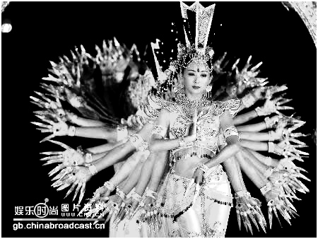
15.一群风华少女2005年春节晚会上，用精美绝伦的舞蹈把我国佛
文化中的“千手观音”演绎得淋漓尽致，给人以美的熏陶，善
的启迪.
（1）如图所示，观众看不见邰丽华（领舞者）身后站着的其她舞
蹈者，这是因为光的_______的缘故.
（2）佛光普照，梵音如丝，聆听脱俗乐音，我们能分辨出究竟是
何种乐器在发声，因为不同的乐器发声，其_________是不同的.（填“音调”、“音色”
或“响度”）
（3）舞台上云雾缭绕，宛如天庭，它们是固态二氧化碳 _______时吸热导致空气中的水蒸
气遇冷_________而产生的效果.（填物态变化）
（4）聋哑少女听不清声音，她们是如何感知音乐节奏的？训练中，技术人员通过加大音量，使音箱、舞台产生___________，从而使靠在音箱上或站在舞台上的聋哑少女感觉到音乐节奏的变化.
16.小明和妈妈一起到国贸大厦买服装，身高1.6m的小明同学站在镜前1m处照镜子，她的
像离镜面的距离为_________m，当她向镜面走近0.5m，则她到像的距离为_________m，
像的高度_______（变大/变小/不变）
17.请完成下列单位换算：7.2mm＝7.2×10⁻³ ＝7.2× km；
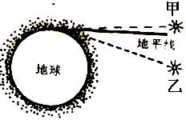
18.古诗中有许多描述光学现象的诗句，如“潭清疑水浅”
说的就是光的 现象；“池水映明月”说的就是光
的 现象.“大漠孤烟直，长河落日圆”的诗句中，
诗人观察到的落日并非太阳的实际位置，而是光线经过
不均匀大气时发生 而成的像，此时太阳的实际
位置是图中的 （选“甲”或“乙”）.
19.当入射光线与水平面的夹角为30⁰ 时，则反射角是_______，入射光线与反射光线之间的夹角为_______，若入射角增大10⁰，则反射光线与入射光线之间的夹角增大了_________.若太阳光垂直射向水面，则入反射角是 .
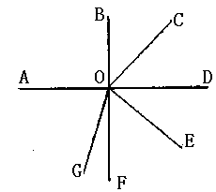
20.如图是一束光从水中射向空气的光路图.表示光传播方向的
箭头以及标识界面的符号都模糊不清，但根据该图还是可以
断判出_______是界面，_________是入射光线，_________
是折射光线.
21.在百米赛跑过程中的某个时刻，甲、乙两名运动员的位置
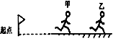
如图所示，两名运动员中_________的速度较快，这是因
为在相等的时间内该运动员_____________较大.终点计时员总是在看到发令枪冒烟时
开始计时，而不是在听到枪声时开始计时，这是因为 .
三、作图题（6分）
（22、23补全光路;24图中是由同一光源发出的光线经平面镜反射后的两条反射光线，找到光源S位置，并画出入射光线）
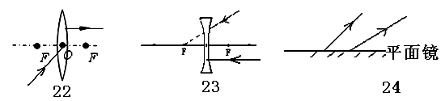

四、实验题（共36分）
25.（5分）“探究水的沸腾”实验中，小华使用的实验装置如图所示，根据实验数据作出
的“温度—时间”图像如图所示.
（1）实验中所用温度计是根据液体 的规律制成的.
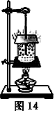
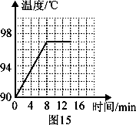
（2）从图中可知实验测得水的沸点是 ℃，
说明此时实验室中的大气压 （选填
“小于”、“大于”或“等于”）1标准大
气压.
（3）水在沸腾过程中，温度将 （选填“升
高”、“降低”或“不变”），并看到有
“白气”不断从烧杯中冒出，这些“白气”
是由于水蒸气 （填写物态变化名称）而产生的.
26.（4分）将结果填在相应的横线上：
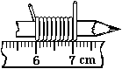
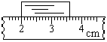

玻璃板长度__________cm； 铜丝直径_________cm.
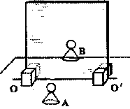
27.（7分）在“探究平面镜成像的特点”实验中,小明用玻璃板、
相同的两个棋子A及B、刻度尺、橡皮泥、白纸等器材进行实
验，如图所示.
（1）实验时玻璃板应该__________放置在水平桌面上.
（2）实验器材选择相同的两个棋子A、B，其目的是为了
_______________________________,
（3）为了说明平面镜中所成的像是实像还是虚像，可采取的具体操作是_______________
__________，此时会发现______________________________,证明平面镜所成的像为___________像.
（4）小明在实验过程中,让玻璃板沿00'轴(玻璃板与桌面的接触部分)方向水平向右移动,
结果他发现镜中的像相对于A_______移动（选填“向右”.“向左”或“不”）；他又
将玻璃板绕00'轴转向自己，发现镜中的像_________（选填“转向自己”、“转离自
己”或“不动”）.
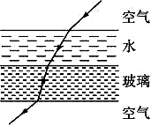
28.（每空2分，共6分）小敏学习了“光的折射”后，想
知道光进入不同介质时，弯曲程度是否相同（折射角是否
相等），如不同，弯曲程度与什么因素有关.
老师帮她设计了下面的实验：
用一厚玻璃缸盛一定量的水，让一激光手电筒射出的光束从空气中斜射入水中，从水中再进入玻璃，然后再进入空气中，其光路图如图所示.小敏还上网查出了一些介质的其他参数，如下表：
物 质 | 空气 | 水 | 玻璃 | 植物油
密度（kg/m³） | 1.29 | 1000 |  | 930
速度（m/s） | 3×10⁸ | 2.25×10⁸ | 2×10⁸
（1）分析光路图，可知：光线进入不同介质中弯曲程度___________（相同/不同）.
（2）分析表中数据猜想：光在植物油中的传播速度比在水中的传播速度___________.
（3）光由传播速度大的物质斜射入传播速度小的物质中时，折射角___________（大于/
小于）入射角.
29.（问题（2）、（4）每空2分，共14 分）在利用光具座进行凸透镜成像的实验探究中：
（1）如图甲，利用平行光粗测凸透镜焦距为___________cm
（2）将蜡烛、凸透镜、光屏依次放在光具座上，点燃蜡烛后，无论怎样移动光屏都不能在光屏上得到像，请你指出其中一条可能的原因：______________.如果像在光屏的上方，光屏蜡烛不动，则需将凸透镜向___________移动.
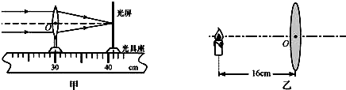

（3）调整后，把烛焰放在距凸透镜16cm处时（如图乙），在凸透镜另一侧前后移动光屏，会在光屏上得到一个 、 的实像； （填光学仪器）就是利用这一成像规律工作的.
（4）如果将蜡烛在乙图上远离透镜，仍要在光屏上得到清晰的像，光屏应向（选填“靠近”或“远离”） 透镜的方向移动,在此过程中烛焰像的大小变化情况是 （变大/变小）.若凸透镜被挡一半，则像形状 （变大/变小/不变）
五、解答题（问题（1）2分，问题（2）4分，共6分）
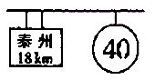
30.假期，小明一家驾车外出旅游.一路上，所学的运动学知
识帮助他解决了不少实际问题.
（1）经过某交通标志牌时，小明注意到了牌上的标示如图
所示.小明想了想，马上就明白
了这两个数据的含义：
①“泰州18km”的含义为_______________________________；
②“40”的含义为______________________________________.
（2）在遵守交通规则的前提下，小明的爸爸驾车从此标志牌到泰州最快要用多少分钟？

八 年 级 物 理 答 题 纸
班级_____________ 姓名___________________ 学号__________

……………………………………装……………………………………订……………………………………线……………………………………
成绩__________

一、选择题（每小题只有一个正确答案，每题2分，共24分）
题 号 | 1 | 2 | 3 | 4 | 5 | 6 | 7 | 8 | 9 | 10 | 11 | 12
答 案
二、填空题（每空1分，共28 分）
13.（1） （2）
14.
15.（1） （2） （3） （4）
16.
17.
18.
19.
20.
21.
三、作图题（6分）

四、实验题（共36 分）
25.（5分）（1） （2）
（3）
26.（4分）

玻璃板长度__________cm； 铜丝直径_________cm
27.（7分）（1）__________（2）______________________________
（3）______________________________，_________________________；
___________
（4）
28.（每空2分，共6分）
（1）
（2） （3）
29.（问题（2）、（4）每空2分，共14 分）
（1）
（2）
（3）
（4）
五、解答题（问题（1）2分，问题（2）4分，共6分）
30.（1）①“泰州18km”的含义为_______________________________；
②“40”的含义为______________________________________.
（2）

八 年 级 物 理 参 考 答 案

一、选择题（每小题只有一个正确答案，每题2分，共24分）
题 号 | 1 | 2 | 3 | 4 | 5 | 6 | 7 | 8 | 9 | 10 | 11 | 12
答 案 | B | B | D | C | C | A | A | C | C | B | D | D
二、填空题（每空1分，共28 分）
13.（1） 蒸发 （2） 反射 虚
14. 镜面反射
15.（1） 漫反射 （2） 音色 （3） 升华 液化 （4） 振动
16. 1 1 不变
17. 米 10⁻⁶
18. 折射 反射 折射 乙
19. 60⁰ 120⁰ 10⁰ 0⁰
20. BF CO OG
21. 乙 路程 光速较快
三、作图题（6分）
略
四、实验题（共36分）
25.（5分）（1） 热胀冷缩 （2） 97 小于
（3） 不变 液化
26.（4分）
玻璃板长度__1.60___； 铜丝直径__0.11__
27.（7分）（1）_竖直__（2）__验证像与物的大小关系_____
（3）____用光屏代替B_____，___光屏上观察不到像_____；____虚___
（4） 不 转向自己
28.（每空2分，共6分）
（1） 不同
（2） 大 （3） 小于
29.（问题（2）、（4）每空2分，共14 分）
（1） 11.0
（2） u＜f （u＝f） （三心不同高） 下
（3） 倒立 放大 幻灯机（投影仪）
（4） 靠近 变小 不变

五、解答题（问题（1）2分，问题（2）4分，共6分）
30.（1）①“泰州18km”的含义为___到泰州路程为18KM_____；
②“40”的含义为___汽车行驶的速度不超过40km/h______.
（2）27min

